Міністерство освіти і науки України
Національний університет “Львівська політехніка”

Кафедра ЕОМ

Лабораторна робота № 6
з курсу ”Комп’ютері системи”
на тему: „ Побудова функціональної схеми процесорів архітектури RISC CPU”

Виконав: ст.гр. КІ-32
Біленко В.М.
Прийняв: Козак Н.Б.

Львів 2020
Мета роботи :
Навчитись розробляти нові функціональні модулі з метою розширення функціонування базової архітектури процесорів RISC, що відповідає програмній моделі, а також створення функціональної схеми.

Теоретична частина:
MIPS — архітектура мікропроцесорів, розроблена компанією MIPS Computer Systems (нині MIPS Technologies ) відповідно до концепції проектування процесорів RISC (тобто концепції процесорів зі скороченим набором команд). Ранні моделі процесора мали 32-бітну структуру, пізніше з'явилися його 64-бітні версії. Існує багато модифікацій процесора, включаючи MIPS I, MIPS II, MIPS III, MIPS IV, MIPS V, MIPS32 і MIPS64, з них діючими є MIPS32 (для 32-бітної реалізації) і MIPS64 (для 64-бітної реалізації). MIPS32 і MIPS64 визначають як набір регістрів управління, так і набір команд.
Крім цього, доступні доповнені моделі, наприклад:
- MIPS-3D — включає в себе набір SIMD команд для обробки чисел з рухомою комою, призначений для вирішення простих 3D завдань;
- MDMX (MaDMaX) — з іще ширшими можливостями, має набір SIMD команд та команд з використанням 64-бітових регістрів з рухомою комою для роботи з цілими числами;
- MIPS16e — стискає потік команд для зменшення обсягу зайнятої програмами пам'яті;
- MIPS MT (Multi-Threading) — забезпечує багатопотоковий режим оброблення.
В даний час різні реалізації MIPS використовуються в основному у вбудованих системах, наприклад, в пристроях Windows CE, маршрутизаторах, шлюзах, а також в ігрових консолях, таких як Sony PlayStation 2 і Sony PlayStation Portable. До кінця 2006 року вони застосовувалися і в комп'ютерах SGI. До кінця 1980-х і 1990-х ця архітектура широко використовувалася багатьма компаніями, серед них Digital Equipment Corporation, NEC, Pyramid Technology, Siemens Nixdorf і Tandem Computers. З середини до кінця 1990-х років кожним третім мікропроцесором на ринку виробництва був процесор архітектури MIPS.
Інструкції поділяються на три типи: R, I і J. Кожна інструкція починається з 6-бітного коду. На додаток до коду, інструкції R-типу визначають три регістра, область розміру зсуву регістра, і область функції; інструкції I-типу визначають два регістри і безпосереднє значення; інструкції J-типу слідують коду операції з 26-бітовим кроком.
Інструкції мови асемблера мають пряму апаратну реалізацію, на відміну від псевдоінструкцій, які перед складанням транслюються в справжні складові інструкції.
- Далі, реєстрові літери d, t, і s будуть позначати покажчики на номери і імена регістрів.
- C позначає константу.
- Усі наступні команди є власними.
- Всі коди операцій і функцій представлені в шістнадцятковій системі числення.
- Набір інструкцій MIPS32 ідентифікує, що число без знака, яка бере участь у складанні або вирахуванні, некоректно. Різницею між форматами числа зі знаком і без є не збільшення довжини операндів (або її зменшення), а здатність розпізнавати, чи було переривання та в разі переповнення, або ж переривання було проігноровано. Операнд константа, у відповідність з цими інструкціями, завжди повинен мати знак.
MIPS має 32 регістра для цілочисельних операцій. Для виконання арифметичних обчислень дані повинні перебувати в регістрах. Регістр $ 0 завжди зберігає 0, а регістр $ 1 резервується для збірки (для зберігання псевдоінструкцій і великих констант).
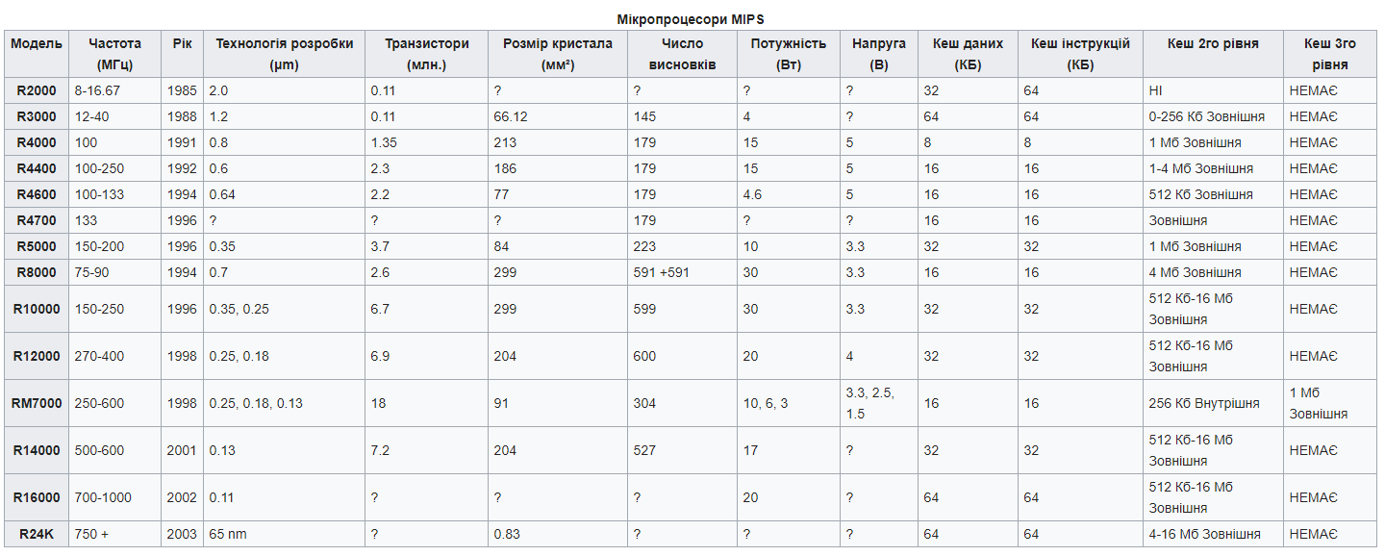
MIPS має 32 регістра з плаваючою крапкою. Регістри з'єднані по 2 для подвійної точності обчислень. Регістри з непарними номерами не можуть бути використані для арифметичних операцій або розгалуження, вони можуть лише частково вказувати подвійну точність в парі регістрів.
Рис.1. Мікропроцесири MIPS

Хід роботи:
  - Розширення кількісті операцій в блоці обчислень :

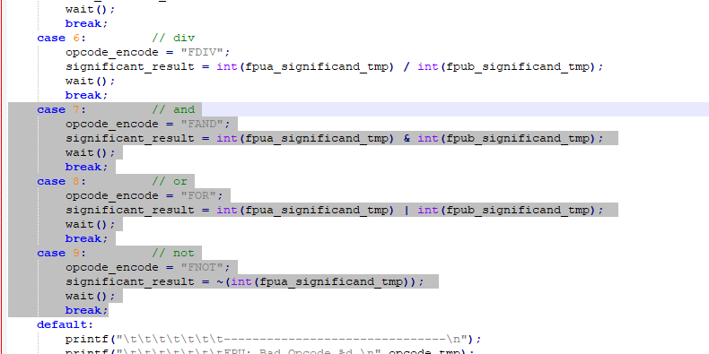
Рис.2. Додані інструкції для операцій з комою

  - Додавання прапорців в блоці обчислень та main.cpp:

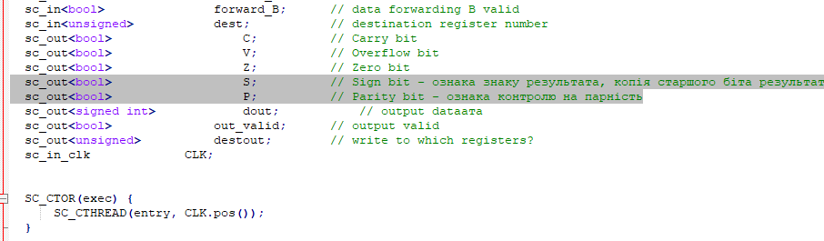

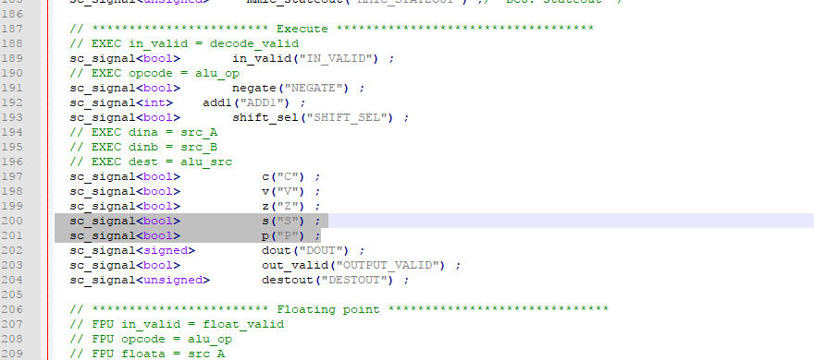
Рис.3. Нові виходу для прапорців у блоці обчислень
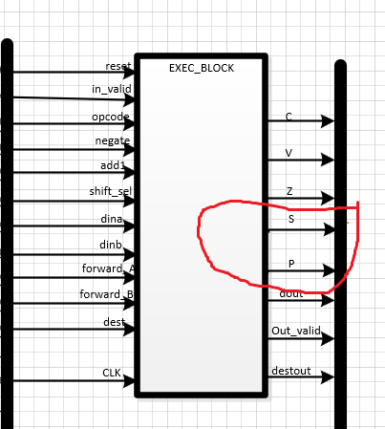
Рис.4. Нова схема виконавчого блоку

  - Зміни в кеші для інструкцій:

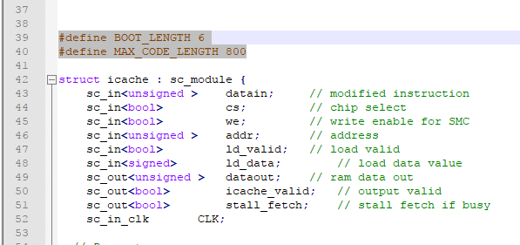
Рис.5. Зміни в кеші для інструкцій

  - Зміни в кеші для даних:

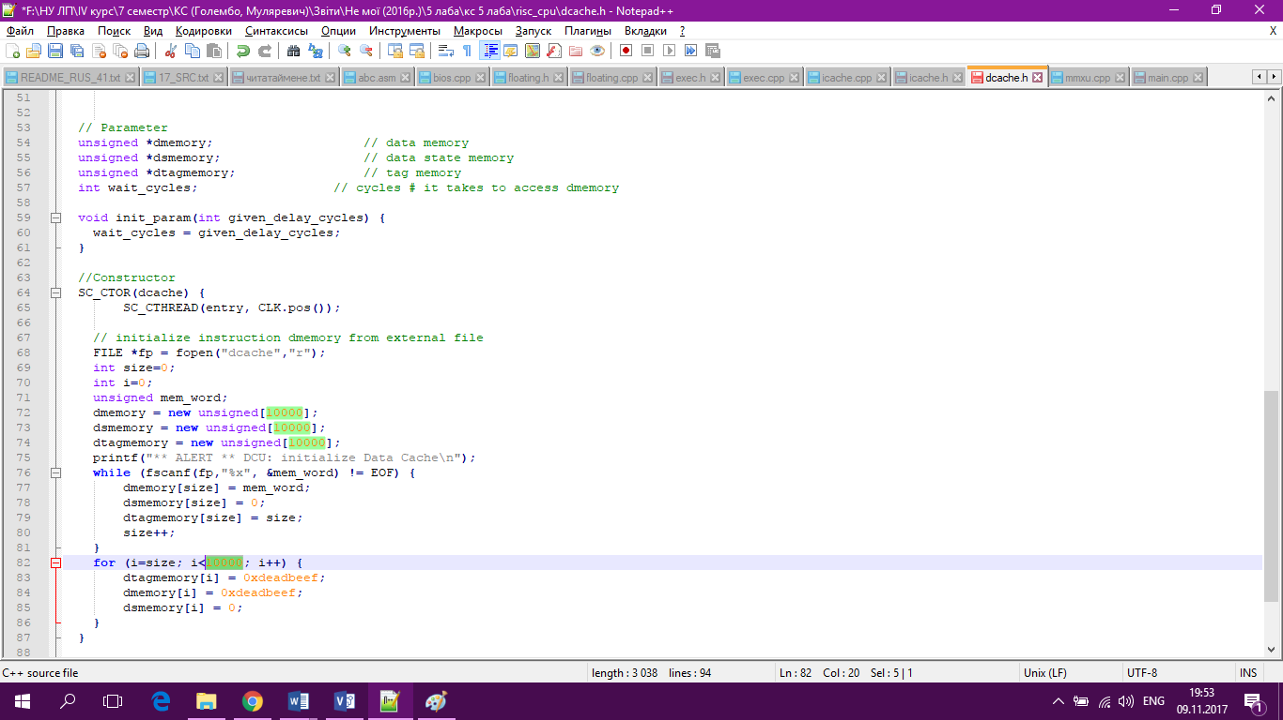
Рис.6. Зміни в кеші для даних

  - Змінив назви сигналів в DECODE_BLOCK і EXEC_BLOCK:

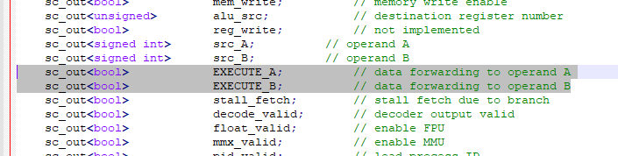

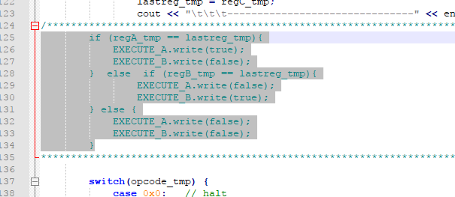

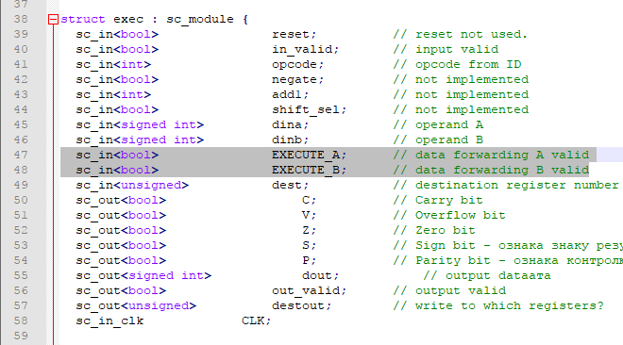
Рис.7,8,9 Зміни сигналів
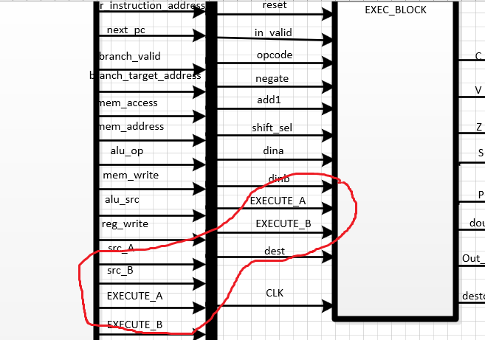
Рис.10. Нові сигнали на функціональній схемі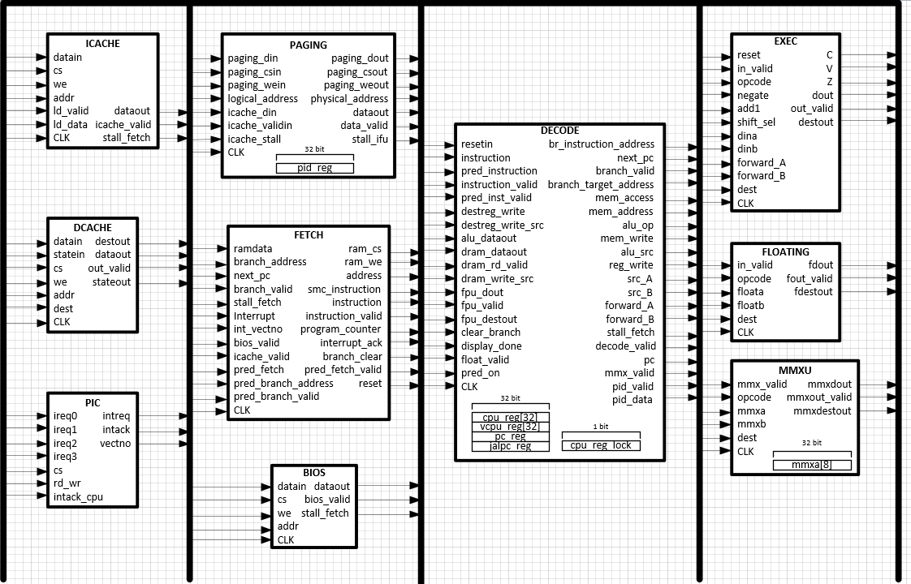
Рис.11 Функціональна схема RISC CPU
Висновок:на даній лабораторній роботі я побудував функціональну схему RISC CPU згідно програмної моделі.

